JURNAL SKRIPSI

HUBUNGAN MODEL KOMUNIKASI LASWELL DENGAN KEAKTIFAN KUNJUNGAN DI POSYANDU LANSIA GATOTKACA DESA PAKEL KEC GUCIALIT LUMAJANG

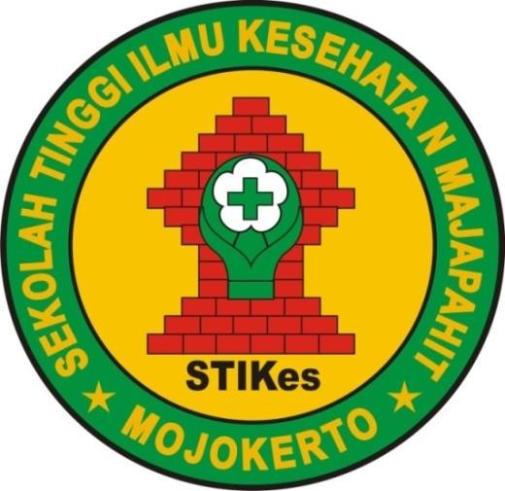

PUTUT ARI KURNIAWAN
1824201036

PROGRAM STUDI S1 ILMU KEPERAWATAN STIKES MAJAPAHIT

MOJOKERTO 2021

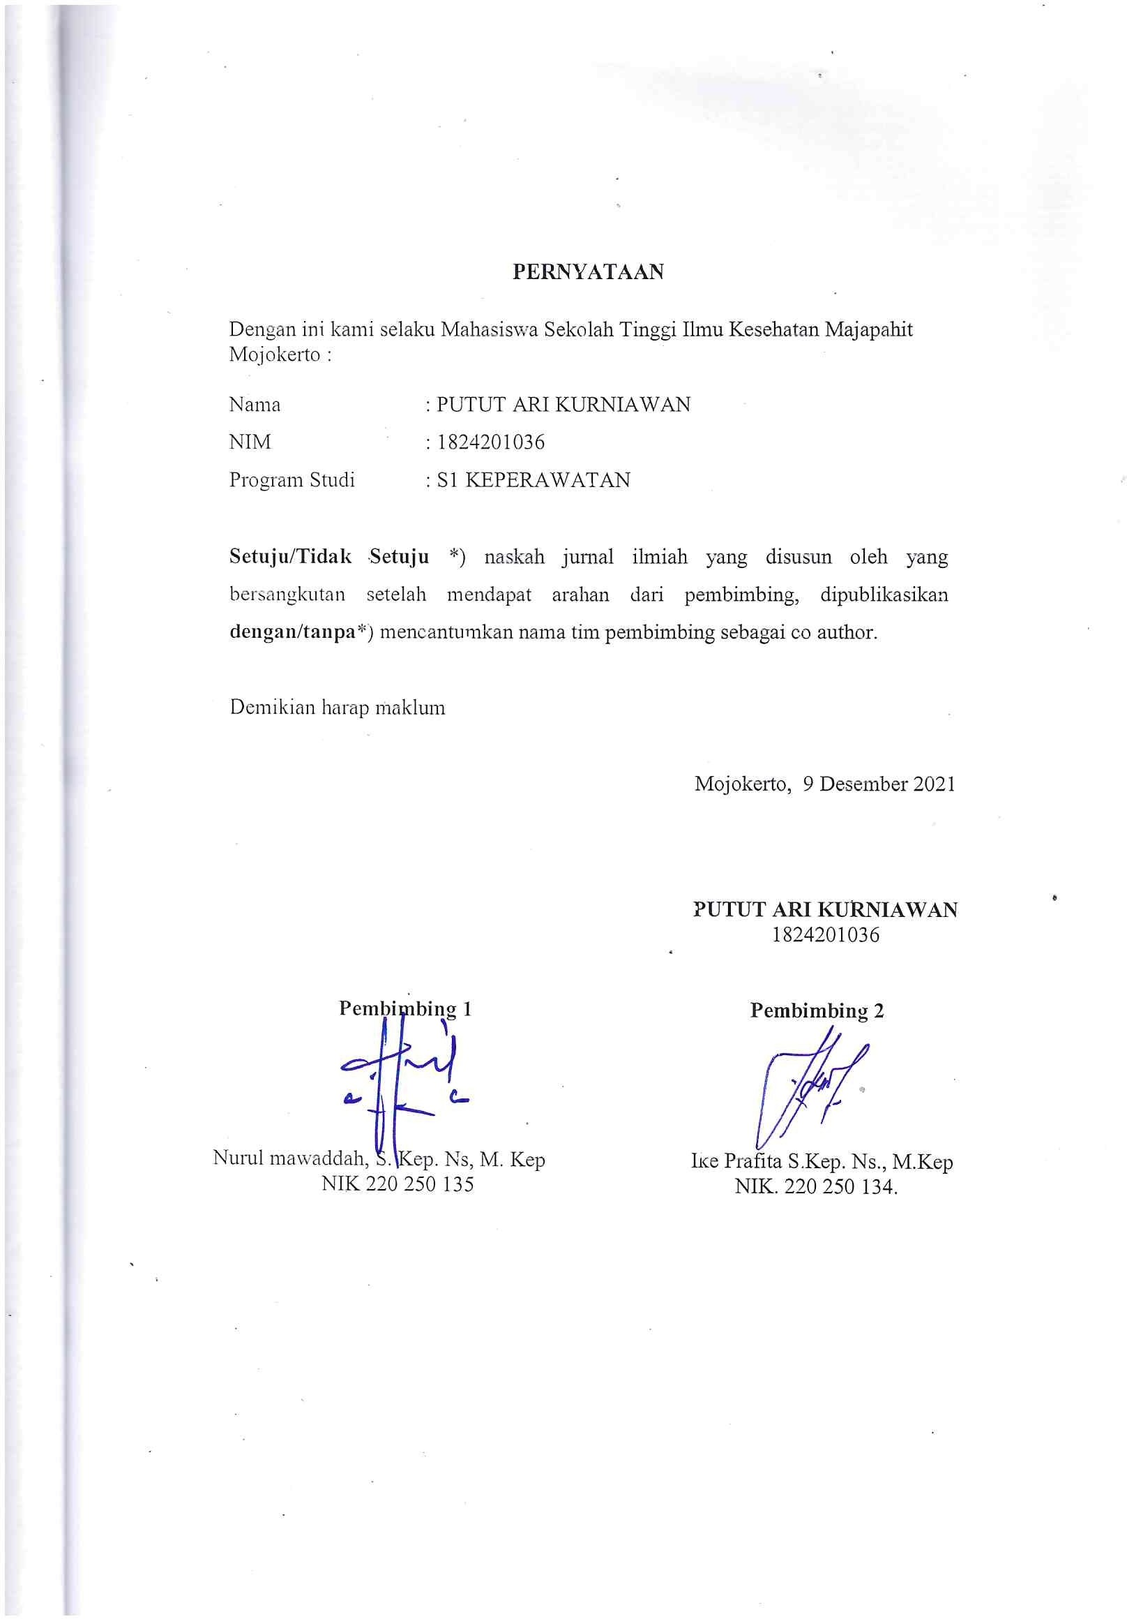
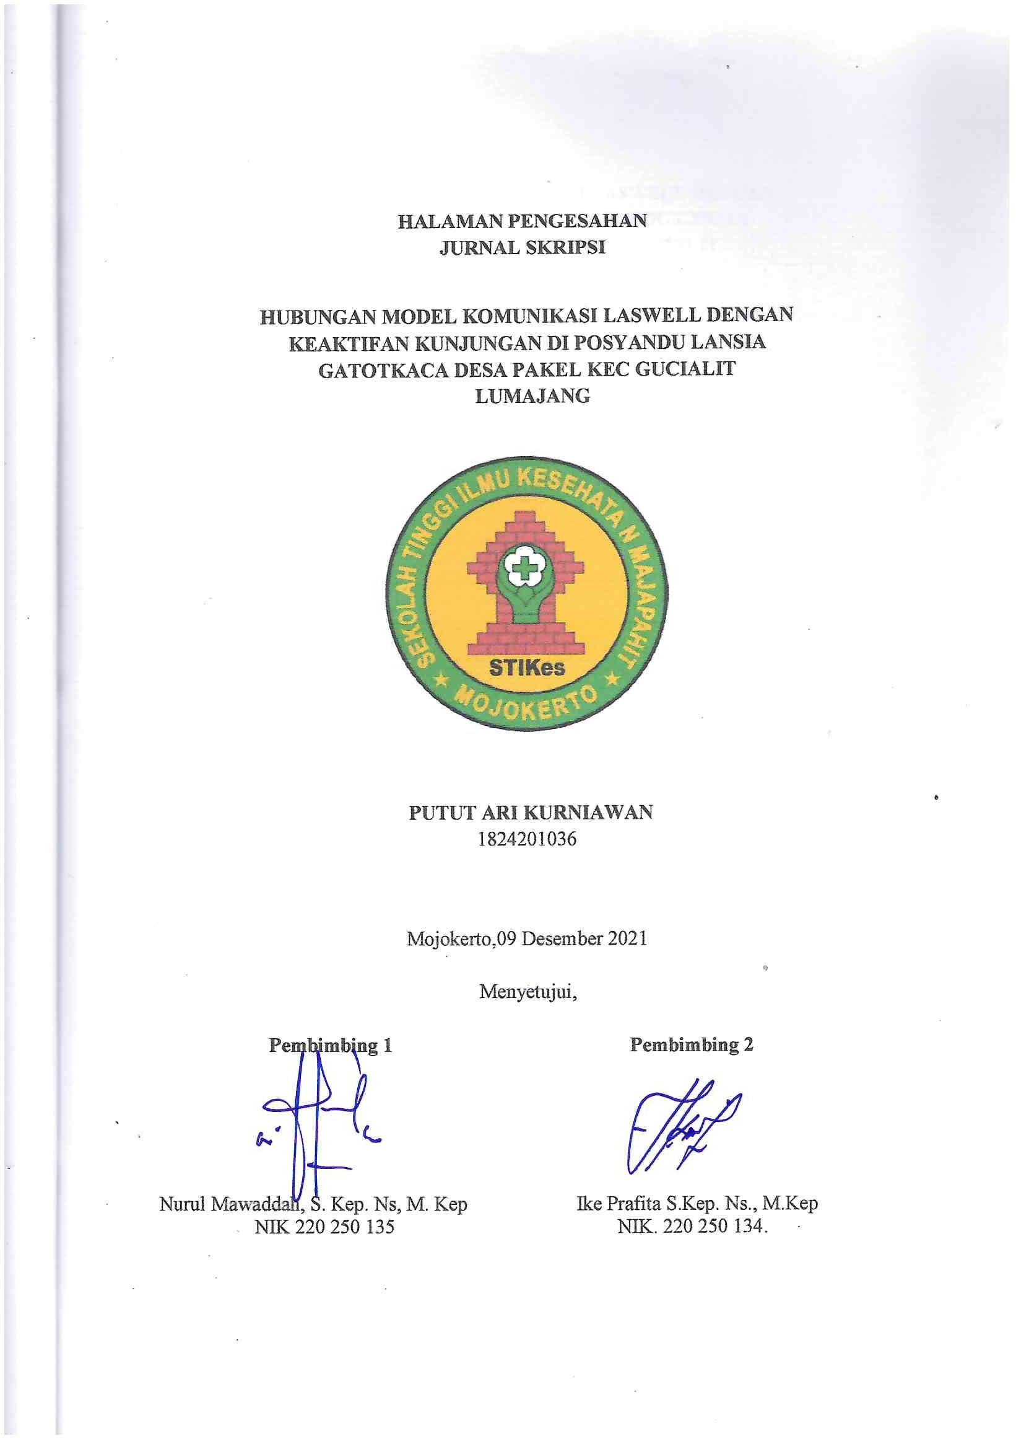

HUBUNGAN MODEL KOMUNIKASI LASWELL DENGAN KEAKTIFAN KUNJUNGAN DI POSYANDU LANSIA GATOTKACA DESA PAKEL KEC GUCIALIT LUMAJANG
Putut Ari Kurniawan
Program Studi S1 Keperawatan STIKES Majapahit Mojokerto

Nurul Mawaddah
Program Studi S1 Keperawatan STIKES Majapahit Mojokerto

Ike Prafita S
Program Studi S1 Keperawatan STIKES Majapahit Mojokerto

Abstrak
Lansia sehat adalah cermin keberhasilan pembangunan kesehatan sebuah bangsa. Posyandu bagi usia lanjut merupakan bentuk perhatian pengambil kebijakan sehingga arah pembangunan dapat bermanfaat maksimal. Fenomena di Lapangan Posyandu lansia ramai dikunjungi pada awal pendirian Perilaku pada lansia tentunya didahului ketika mereka mengenal dan memahami bahkan dapat mengaplikasikan suatu objek tertentu Keperawatan merupakan profesi yang paling dekat dengan klien termasuk dalam komunikasi. Dipilih Komunikasi searah model Laswell menggunakan media leaflet disebarkan berupa konten digital pada gawai daring sebagai upaya persuasi didukung keluarga. Desain yang digunakan dalam penelitian ini adalah observasional analitik cross sectional. Sampel penelitian ini adalah lansia dengan teknik accidental sampling didapatkan jumlah sample sebanyak 50 orang. Hasil penelitian menunjukkan bahwa sebagian besar responden yang efektif menggunakan model komunikasi Laswell sebanyak 39 responden hampir seluruhnya aktif dalam melakukan kunjungan posyandu sebanyak 38 responden (97,4%). Berdasarkan hasil perhitungan dengan uji Spearman Rho dengan nilai taraf signifikan α=0,05 diperoleh hasil r = 0,757 yang menunjukkan bahwa H0 ditolak artinya ada hubungan antara model komunikasi Laswell dengan keaktifan kunjungan posyandu lansia Gatotkaca desa Pakel Kecamatan Gucialit Kbupaten Lumajang tahun 2020. Komunikasi Laswell dapat digunakan sebagai media persuasi meningkatkan perilaku kunjungan lansia ke posyandu yang efektif.

Kata kunci: komunikasi Laswell, keaktifan kunjungan, posyandu lansia

Abstract
Healthy elderly is a reflection of the success of a nation's health development. Posyandu for the elderly is a form of concern for policy makers so that the direction of development can be of maximum benefit. Phenomenon
in the field of elderly Posyandu is visited at the beginning of its establishment. Behavior in the elderly is of course preceded when they know and understand and can even apply a certain object. Nursing is the profession that is closest to clients, including in communication. Unidirectional communication with the Laswell model was chosen using leaflet media to be distributed in the form of digital content on online devices as an effort of family-supported persuasion The design used in this study was cross sectional analytic observational. The sample of this study was the elderly with accidental sampling technique, and the sample size was 50 people. The results showed that most of the respondents who effectively used the Laswell communication model as many as 39 respondents were almost all active in visiting posyandu as many as 38 respondents (97.4%). Based on the results of calculations using the Spearman Rho test with a significant level of α = 0.05, the results obtained r = 0.757 which indicates that H0 is rejected, meaning that there is a relationship between the Laswell communication model and the active visit of the elderly Gatotkaca posyandu in Pakel village, Gucialit District, Lumajang Regency in 2020. Laswell's communication can be used as a medium of persuasion to increase the behavior of elderly visits to effective posyandu.

Keywords: Laswell communication, active visits, elderly posyandu

PENDAHULUAN
Lansia sehat adalah cermin keberhasilan pembangunan kesehatan sebuah bangsa(depkes RI, 2013). Posyandu bagi usia lanjut merupakan bentuk perhatian pengambil kebijakan (Soeweno, 2010) sehingga arah pembangunan dapat bermanfaat maksimal. Posyandu lansia penggerak utamanya adalah masyarakat (Sulistyorini, 2010) dan Berbasis pelayanan sosial, kesehatan, ketrampilan melatih kemandirian serta menggali potensi diri lansia (Soewono, 2010).
Fenomena di Lapangan Posyandu lansia ramai dikunjungi pada awal pendirian. Menurut Handayani (2012) secara umum perilaku seseorang berkunjung ke fasilitas pelayanan kesehatan dipengaruhi oleh tiga factor antara lain factor predisposisi (pengetahuan, sikap, kepercayaan, nilai, krakateristik individu), factor pemungkin (antara lain ketersediaan sarana kesehatan, jarak tempuh, hukum pemerintah, keterampilan terkait kesehatan), dan factor penguat (antara lain keluarga, teman sebaya, guru dan tokoh masyarakat). Faktor lain yang berpengaruh dengan kunjungan adalah pengetahuan, jarak rumah, sarana prasarana kurang memadai, kurang informasi, ekonomi dan
penghasilan, kurangnya dukungan keluarga, serta sikap dan perilaku lansia yang tertutup.
Perilaku pada lansia tentunya didahului ketika mereka mengenal dan memahami bahkan dapat mengaplikasikan suatu objek tertentu. Terbentuknya suatu perilaku baru pada lansia dimulai pada domain pengetahuan kognitif, dalam arti subjek tahu terlebih dahulu dengan stimulus yang berupa materi atau objek diluarnya. Pengetahuan memegang peranan yang penting untuk merubah perilaku seseorang kearah yang lebih baik, dan itu terjadi setelah seseorang melakukan penginderaan dengan suatu objek tertentu (Notoatmodjo, 2003). Sistem pengetahuan atau ilmu pengetahuan merupakan substansi yang tak lepas dari komunikasi (Ngalimun, 2016). Keperawatan merupakan profesi yang paling dekat dengan klien. Peran perawat dalam proses komunikasi sangat diperlukan untuk meningkatkan pengetahuan, mempengaruhi persepsi, tindakan cepat, dan menunjukkan atau mengilustrasikan keterampilan. Dalam komunikasi menurut Tjia et al. 2009 dalam (Muller et all., 2015) menyimpulkan Perawat mengeluhkan hambatan bahasa, kurangnya kemauan untuk mendengarkan dan masalah logistic.
Data dinamis penduduk lansia di Jawa Timur pada tahun 2017 telah mencapai 12,92 persen yang menandakan bahwa struktur penduduk Jawa Timur tergolong penduduk tua. Prosentase lansia di kabupaten Lumajang tahun 2018 sebanyak 13,69 persen meningkat pada tahun 2019 sebanyak 14,15 persen. Sedangkan jumlah lansia usia 45-59 tahun sebanyak 5.384 orang, jumlah lansia usia 60 tahun sebanyak 3.484 orang, jumlah lansia usia 70 tahun sebanyak 1.200 orang dan lansia. Sasaran lansia di desa pakel sebanyak 377 orang atau 28% total lansia kecamatan Gucialit. Sedangkan jumlah sasaran posyandu gatotkaca sebanyak 115 orang. Data dinas Kesehatan Kab. Lumajang bahwa Lansia yang berkunjung ke Posyandu Lansia Di kec. Gucialit sebanyak 38,6%. Berdasarkan studi pendahuluan yang di lakukan di desa Pakel kecamatan Gucialit didapatkan data kunjungan lansia tahun 2018 rata-rata hadir 50 lansia. Tahun 2019 tidak mengalami peningkatan jumlah kunjungan yakni sebanyak 50-55 orang lansia yang berkunjung.
Fungsi komunikasi menurut Gazali dalam ngalimun (2016) salah satunya adalah mempengaruhi sikap dan perilaku orang lain agar mengikuti apa yang diharapkan. Dipilih Komunikasi model Laswell yang merupakan jenis komunikasi searah dengan menggunakan media, dipandang sebagai suatu upaya persuasi dengan komunikator (Revika,Era. 2019), berperan melegitimasi bangunan social untuk membentuk kesadaran sehingga terjadi perubahan persepsi menuju perubahan social (Ngalimun, 2016). Media yang digunakan antara lain berupa leaflet berisi ajakan bersifat persuasive berkunjung ke posyandu Lansia berupa konten digital dan dikirimkan melalui media grup tertutup dalam saluran pribadi atau gawai.

METODE PENELITIAN
Desain yang digunakan dalam penelitian ini adalah observasional analitik cross sectional. Sampel penelitian ini adalah lansia dengan teknik accidental sampling didapatkan jumlah sample sebanyak 50 orang. Data dikumpulkan dengan instrument kuesioner dan lembar checklist kemudian dianalisa dengan uji spearman rho dengan tingkat kemaknaan 0,05.

HASIL PENELITIAN DATA UMUM
a. Karakteristik Responden Berdasarkan Data Umum
Tabel 1 Karakterisitik Responden Berdasarkan Data Umum Responden Di Posyandu Gatotkaca Desa Pakel kec. Gucialit
Data Umum | f | %
Usia
- Usia Pertengahan (45-59 tahun) | 27 | 54%
- Usia Lanjut (60-74 tahun) | 23 | 46%
- Usia Tua (75-90 Tahun) | 0 | 0%
- Usia Sangat Tua (> 90 tahun) | 0 | 0%
Jenis Kelamin
- Laki-laki | 14 | 28%
- Perempuan | 36 | 72%
Total | 50 | 100%
Tabel 1 menunjukkan berdasarkan usia responden didapatkan data menunjukkan bawah dari 50 responden adalah pada usia 45-56 tahun
sebanyak 27responden (54 %). Berdasarkan jenis kelamin responden didapatkan data lebih dari 50 responden sebagian besar yang lansia adalah perempuan sebanyak 38 responden ( 72 % ) dan 14 responden (28%) laki- laki.

DATA KHUSUS
- Karakteristik Responden Berdasarkan Variabel Penelitian
Tabel 2 Distribusi Frekuensi Berdasarkan Variabel Penelitian Di Posyandu Gatotkaca Desa Pakel kec. Gucialit
Variabel | f | %
Komunikasi Laswell
- Efektif | 39 | 78%
- Tidak Efektif | 11 | 22%
Kunjungan Posyandu
- Aktif | 41 | 82%
- Tidak Aktif | 9 | 18%

Tabel 2 menunjukkan bahwa berdasrkan komunikasi laswaell didapatkan data yaitu sebagian besar komunikasi berjalan efektif sebanyak 39 orang (78%).
Model komunikasi Laswell sebagai komunikasi massa dengan kemampuannya mencatat bagian-bagian yang membentuk sistem komunikasi massa dan menggambatkan hasil yang serempak yang hendak dicapai komunikasi massa tersebut. Penggabungan media massa dengan saluran antar pribadi merupakan alat yang paling efektif untuk mencapai khalayak dengan ide baru (Wiryanto, 2014) dan memberikan efek behavioral. Ngalimun (2016) menyebut 5 unsur komunikasi ini yang saling berkaitan dan mendukung. Unsur who adalah komunikator yang mampu memahami pesan (what ) menggunakan media komunikasi hasil teknologi terkini berupa aplikasi gawai (which) mengenali calon komunikan (whom) dan (what effect) perubahan yang terjadi dalam diri audience dalam kategori perilaku nyata (Ngalimun, 2014)
Menurut peneliti Perawat sebagai pelaksana dan titik tumpu kesehatan masyarakat di desa di pandang sebagai figur sekaligus simbol pemikiran kesehatan secara umum, sehingga pelaksaan penelitian lebih mudah dan tepat sasaran. Hal tesebut ditunjang oleh status sosial kemasyarakatan masyarakat Desa Pakel dan sudah mendapat beberapa
apresiasi prestasi desa binaan dan center point desa siaga Kabupaten Lumajang, pemenang lomba desa Gerakan Sayang Ibu tingkat Kabupaten Lumajang 2014, serta desa pemenang lomba posyandu tingkat Nasional tahun 2004. Sehingga masyarakat, aparat, kader serta pendamping kesehatan sukarela sudah terbentuk, mudah bekerja sama dan mendukung tata laksana.
Berdasarkan tabel 2 menunjukkan aktif berkunjung sebanyak 82% atau 41 responden.
Faktor yang mempengaruhi kehadiran posyandu antara lain faktor perilaku meliputi faktor pemudah antara lain demografi. Topografi Desa Pakel adalah perbukitan dan lembah dengan aksestabilitas dipengaruhi oleh tingkat kecuraman tertentu. Lansia yang aktif hadir di posyandu Lansia Gatotkaca adalah lansia dengan posisi rumah di daerah lembah, sedikit diantaranya bertempat tinggal di daerah perbukitan. Faktor penguat kehadiran antara lain kesediaan keluarga menyampaikan informasi dari telekomunikasi hingga mendampingi sampai ke Posyandu, lingkungan masyarakat sadar lansia sehat serta sikap petugas kesehatan. Peneliti sudah mendampingi kegiatan posyandu tersebut selama 10 tahun, sehingga komunikasi terapeutik berjalan sesuai rencana pada saat bulan penelitian.

- Karakteristik Responden Berdasarkan Tabulasi Silang Antar Variabel Tabel 3 Tabulasi Silang antara Hubungan Komunikasi Model Laswell dengan Keaktifan Kunjungan Lansia Di Posyandu Gatotkaca
Desa Pakel kec. Gucialit
No | Komunikasi Laswell | Kunjungan Posyandu |  |  |  | Jumlah
 |  | Tidak AKtif |  | Aktif
 |  | f | % | f | % | f | %
1 | Tidak Efektif | 8 | 72,7% | 3 | 27,3% | 11 | 100%
2 | Efektif | 1 | 2,6% | 38 | 97,4% | 39 | 100%
Jumlah |  | 9 | 18% | 41 | 82% | 50 | 100%
r = 0,757 ρ = 0,00 α = 0,05
Tabel 3 menunjukkan bahwa bahwa dari 11 responden yang menggunakan komunikasi lasweel dalam kategori tidak efektif sebagian besar aktif dalam melakukan kunjungan ke posyandu sebanyak 8 responde (72,7%) dan dari 39 responden yang efektif menggunakan komunikasi laswell hampir seluruhnya aktif dalam melakukan kunjungan ke posyandu sebanyak 38 responden (97,4%)
Hasil uji spearman rho didapatkan data nilai p :0.000 dan α :0.05 sehingga p < α maka H₀ ditolak H₁ diterima sehingga terdapat hubungan komunikasi laswell dengan keaktifan kunjungan lansia ke posyandu
Komunikasi menurut Edward (2000 dalam Mundakir 2016) menyebutkan bahwa komunikasi adalah proses penyampaian gagasan, harapan, dan pesan yang disampaikan melalui lambing tertentu, mengandung arti, dilakukan oleh penyampai pesan dan ditujukan kepada penerima pesan. Komunikasi merupakan suatu proses pengiriman atau pertukaran (stimulus, signal, symbol, informasi) baik dalam bentuk verbal maupun non verbal dari pengirim ke penerima pesan dengan tujuan adanya perubahan baik dalam aspek kognitif, afektif maupun psikomotor. Menurut Effendi Ghazali dalam Ngalimun (2016) ada 4 fungsi utama komunikasi yaitu to inform menginformasikan kepada orang lain, to educate manusia dalam lingkungan masyarakat dapat menyampaikan segala bentuk pengetahuan, ide, gagasan kepada orang lain, to entertain untuk menghibur orang lain, to influence komunikasi mempengaruhi segala sikap dan perilaku orang lain agar mengikuti apa yang diharapkan. Tujuan posyandu Lansia adalah meningkatkan mutu kehidupan dan mencapai masa tua yang bahagia dengan meningkatkan kesadaran, kemampuan serta peran serta lansia itu sendiri.
Posyandu adalah suatu wadah komunikasi dalm pelayanan kesehatan dari masyarakat, oleh masyarakat dan untuk masyarakat dengan dukungan pelayanan dan pembinaan teknis dari petugas kesehatan. Posyandu merupakan unit kegiatan yang dilakukan oleh masyarakatdengan pembimbing dari tenaga kesehatan dari puskesmas untuk mencapai derajat kesehatan masyarakat yang optimal (Depkes RI, 2000). Menurut Sianturi (2018) faktor yang mempengaruhi keaktifan lansia antara lain Kondisi fisik yang lemah akan membuat seseorang merasa tidak leluasa untuk memanfaatkan pelayanan kesehatan dan sarana prasarananya itu juga yang sering mempengaruhi keaktifan lansia dalam mengikuti kegiatan posyandu. Selain itu pengetahuan dan pendidikan lansia serta dukungan dari keluarga
merupakan faktor yang dapat mempengaruhi lansia aktif atau tidak mengikuti posyandu lansia
Lansia yang mempunyai pengetahuan baik tentang manfaat dan tujuan posyandu akan mempunai perilaku yang baik salah satunya dengan aktif mengikuti posyandu. Pengetahuan didapat setelah melakukan penginderaan yang sebagian besar didapatkan melalui mata dan telinga. Muncul keyakinan dalam diri lansia untuk mengusahakan kesehatan bagi dirinya didukung oleh keluarga.bentuk dukungan ini antara lain membantu lansia melihat informasi melalui media gambar atau konten yang dikirim melalui WAG diampu oleh perawat, bidan tokoh masyarakat, kader kesehatan dan keluarga lansia yang sudah diberi penjelasan pada saat penelitian mengingat keterbatasan fisik lansia. Frekuensi kehadiran lansia di posyandu dikatakan aktif jika hadir sebanyak 8-12 kali pertahun dengan asumsi layanan Posyandu Lansia tiap bulan. Peneliti melakukan wawancara untuk memastikan peserta posyandu mendapat informasi melalui konten gawai yang dikirim dalam 3 hari sebelum posyandu dilaksanakan. Melihat keaktifan kunjungan dengan buku register selama setahun pelaksanaan posyandu dengan sarana informasi yang konsisten dan serupa. Dalam hal ini ada hubungan antara model komunikasi laswell dengan keaktifan kunjungan posyandu Lansia Desa Pakel 2020 dengan tingkat keeratan sangat kuat.

KESIMPULAN
- Model komunikasi laswell yang diterapkan perawat di Posyandu Lansia Gatotkaca Desa Pakel kecamatan Gucialit Kabupaten Lumajang sebagian besar responden menerima komunikasi dengan efektif
- Hampir seluruhnya lansia aktif dalam melakukan kunjungan ke Posyandu Lansia Gatotkaca Desa Pakel kecamatan Gucialit Kabupaten Lumajang.
- Terdapat hubungan antara Hubungan model Komunikasi Laswell dengan Keaktifan Kunjungan Posyandu Lansia di Posyandu Lansia Gatotkaca Desa Pakel kecamatan Gucialit Kabupaten Lumajang

SARAN
- Bagi Instansi Kesehatan
Diharapkan tenaga kesehatan di Puskesmas khususnya koordinator posyandu lansia untuk memberikan HE (health education) pada keluarga supaya termotivasi untuk memberikan dukungan kepada lansia untuk mengikuti kegiatan Posyandu lansia, serta agar lansia lebih termotivasi untuk berkunjung dan mengikuti kegiatan posyandu lansia dapat dilakukan strategi pemberian reward (penghargaan). Selain itu pada lansia yang sudah aktif dalam mengikuti posyandu hendaknya dapat diberikan reward baik berupa pujian atau benda sehingga dapat menumbuhkan motivasi lansia untuk lebih aktif lagi dalam mengikuti kegiatan posyandu lansia
- Bagi Lansia Dan keluarganya
  - Diharapkan lansia dapat menyesuaikan diri dan berusaha mencapai tingkat seoptimal mungkin dengan mengetahui dan memahami masalah yang terjadi pada lansia terutama dalam kemampuannya melakukan kegiatan Posyandu dan aktivitas kehidupan sehari-hari
  - Diharapkan keluarga dapat menjadi motivator lansia untuk aktif dalam mengikuti kegiatan posyandu lansia agar lansia dapat menjaga kesehatannya secara optimal dengan cara memberikan dukungan seperti mengantarkan lansia keposyandu lansia, menemani lansia dalam kegiatan di posyandu lansia, mengingatkan jadwal kegiatan di Posyandu lansia, memberi nasehat apabila lansia tidak mau hadir di kegiatan Posyandu lansia.
- Bagi Peneliti Selanjutnya
Bagi Peneliti berikutnya hendaknya dapat mengembangkan penelitian dengan menggunakan desain penelitian yang berbeda dan jumlah sampel yang lebih banyak sehingga hasil penelitian dapat mengembangkan ilmu pengetahuan tentang keperawatan lansia.

DAFTAR PUSTAKA
BPS. (2010). Statistik Penduduk Usia Lanjut Provinsi Jawa Timur 2010.
Jakarta: Badan Pusat Statistik.
Chang, William. (2014). Metodologi Penulisan Esai, Skripsi, Tesis dan Disertasi. Jakarta: Erlangga
Handayani, Dwi & Wahyuni, (2012). HUbungan Dukungan Keluarga dengan Kepatuhan Lansia Mengikuti Posyandu Lansia di Psoyandu Lansia
JetisDesa Krajan Kec.Weru Kab. Sukoharjo. Gaster, Vol. 9 No 1 Februari 2012.
Hastono, Sutanto Priyo. (2017). Analisis Data Bidang Kesehatan. Depok: Rajawali Pers
Leo, Sutanto. (2013). Kiat Jitu Menulis Skripsi, Tesis, dan Disertasi. Jakarta: Erlangga
Nasrudin, Endin. (2015). Psikologi Komunikasi.. Bandung: Pustaka setia Ngalimun, Ngalimun. (2019). Ilmu Komunikasi Sebuah Pengantar Praktis.
Jogjakarta: Pustaka Baru Press
Mueller, C. A., Tetzlaff, B., Theile, G., Fleschmann, N., Cavazzini, C., Geister, C., (2015). Interpersonal Collaboration and Communication in Nursing homes: A Qualitative exploration of Problems In Medical Care For Nursing home Residents- Study Protocol. Journal of Advanced Nursing, 7(2), 451-457. http://doi.org/10.1111/jan. 12545
Mundakir. (2016). Buku Ajar Komunikasi Pelayanan Kesehatan.
Jogjakarta:Indomedia Pustaka.
Revika, Eva. (2019). Komunikasi dan Konseling dalam Praktik Kebidanan.
Jogjakarta: Pustaka Baru:
Sugiono. (2010). Model Penelitian Pendidikan Pendekatan Kuantitatif, Kualitatif & RND. Jogjakarta: Alfabeta..

